Лекция 11. 2.2 Учение о бытии и теория познания. Онтология - учение о бытии.

Онтологией называется раздел философии, изучающий мир, каким он существует сам по себе (от греч. "онтос" - "сущее).
Онтология - учение о бытии (от слова "быть"), отвечающие на вопросы о происхождении мира.
От каких первоначал произошел мир? Каково устройство мира? Что первично: материя или идея? Какова причина мира? Под действием каких сил развивается мир? Вопросы эти считаются вечными, и каждый выдающийся философ в свое время дал на них свои ответы.
Сократ создал первый в истории философии метод нахождения истины - метод спора. В полемике философов, придерживающихся различных точек зрения, создаются великие философские системы.

Онтология
Раздел философии, который изучает эту проблему – онтология.
[on – сущее, род. падеж ontos – все то, что существует; logos – слово, разум, мысль, учение, etc; онтология – учение об основах всего существующего или учение о бытии].
Онтология – философское учение о бытии (в отличие от гносеологии – учения о познании).
Онтология исследует всеобщие основы, принципы бытия, его структуру и закономерности.
Две проблемы онтологии: Проблема бытия и проблема соотношения бытия и сознания.
Становление философии начиналось именно с изучения проблемы бытия.
Онтология как развитая тематика начинает формироваться в античной философии. Уже в античной философии появляется размышление о понимании сущего, то есть что же именно есть подлинное бытие на самом деле.
Размышление о сущности бытия и его подлинности формируются в античной философии.

Один из центральных разделов философии, изучающих проблему бытия, называется онтологией, а сама проблема бытия – одна из главных в философии.
Древнеиндийская, древнекитайская, античная философия в первую очередь заинтересовалась онтологией, пыталась понять сущность бытия, а уж потом философия расширила свой предмет и включила в себя гносеологию (учение о познании), логику, иные философские проблемы.

Понимание бытия в истории философии:
– Понимание бытия как бытия природы. Природа не зависит от сознания.
Бытие – бытие Физис’а (натурфилософия) (от греческого physis – природа), Физис (природа). Это природные явление. Пример фил. школ: натурфилософия античности (милетская школа). Основа бытия – элементы природы (огонь, вода, воздух, земля, эфир). Натурфилософия эпохи Возрождения – основа бытия элементы природы – сила, вещество, энергия.
Природа и явления природы объективно существуют и не зависят от сознания.
– Понимание бытия как бытия вещей (Платон). Такое бытие зависит от сознания.
Бытие вещи: Бытие вещи под которым понимается сущность вещи – идея (у Платона), архе, четыре первопричины (у Аристотеля).
Мышление создает предметы, вторую природу. Пример камня – дорога, дом, статуя и т.п.
Идея в философии Платона: пребывает в каждой вещи, не материальна, неуничтожима.
Если сущность дана в мышлении, то откуда она выводится? Можно ответить так: из опыта. Но опыт показывает, что это не всегда так. Тогда появилось предположение о сверхсущем. Сверхсущее – это, что выше бытия, что не зависит от бытия, и что порождает бытие.
– Понимание бытия как бытия Бога или Теос’а (от греческого theos – Бог).
Теос: Сверхсущее (идея блага, идея Бога). Бог – трансцендентный момент. Бог – перводвигатель.
Понимание бытия связано с наличием духовности на каждом уровне.

Это была история. Теперь – современные взгляды.
Что современная философия знает о бытии?

Каково же содержание философской категории "бытие"?
Для ее раскрытия можно выделить ряд положений:

1. Окружающий мир, предметы, явления реально существуют; он (окружающий мир) есть;
2. Бытие имеет сложную, многообразную, многоуровневую структуру;
3. Окружающий мир развивается, имеет внутреннюю причину, источник движения в самом себе;
4. Все явления причинно обусловлены. Детерминизм.
5. Материя и дух – единые, но в то же время противоположные сущности, реально существуют; и материя, и дух есть. Материальное и духовное взаимосвязано.

Формы бытия:

Материальное бытие – существование материальных (обладающих протяженностью, массой, объемом, плотностью) тел, вещей, явлений природы, окружающего мира;
Идеальное бытие – существование идеального как самостоятельной реальности в виде индивидуализированного духовного бытия и/или объективизированного (внеиндивидуального) духовного бытия;
Человеческое бытие – существование человека как единства материального и духовного (идеального), бытие человека самого по себе и его бытие в материальном мире;
Социальное бытие, которое включает бытие человека в обществе и бытие (жизнь, существование, развитие) самого общества.

Есть явления или возможно будут новые явления духовные или физические. Поэтому среди бытия можно выделить:
Ноуменальное бытие (от слов "ноумен" – вещь сама по себе) – бытие, которое реально существует независимо от сознания того, кто наблюдает его со стороны; напр, рождение нового человека. Каково его будущее мы не знаем.
Феноменальное бытие (от слова "феномен" – явление, данное в опыте) – кажущееся бытие, то есть бытие, каким его видит познающий субъект. Проявление новых форм бытия.
Практика доказывает, что, как правило, ноуменальное и феноменальное бытие совпадают.

Основные формы бытия: материя и дух (идеальное бытие)

Категорией, противоположной бытию, является небытие.
Небытие – полное отсутствие чего-либо, абсолютное ничто.
Небытие – состояние, единое с бытием (так же реально) и противоположное ему.
Предметы, явления окружающего мира могут находиться как в бытии (быть в наличии), так и в небытии (совсем не существовать, отсутствовать).
Примеры небытия: еще не зачатые и не родившиеся люди, не созданные предметы; люди, вещи, общества, государства, которые раньше были, а потом умерли, разрушились, сейчас их нет, они находятся в небытии. (см. рис.)

Небытие –> Бытие –> Небытие.
Бытие содержит в себе как прошлое, так и будущее.
Изменчивость бытия – становление.

Определение бытия
Таким образом, бытие – это реально существующая, стабильная, самостоятельная, объективная, вечная, бесконечная субстанция, которая включает в себя всё сущее.
Бытие – объективная субстанция, выключающая в себя всё сущее.
Бытие вечно (неизменно), самостоятельно, бесконечно, идеально, противоречиво, закономерно, многообразно и т.д.

Материальное бытие
Из всех форм бытия наиболее распространенной и изученной является материя.
В философии существует несколько подходов к понятию (категории) "материя":

1.Материалистический подход (диалектический материализм), согласно которому материя есть основа бытия, а все иные бытийные формы – дух, человек, общество – порождение материи; по утверждению материалистов, материя первична и представляет собой наличное бытие, а сознание вторично. Бытие определяет сознание – формула материализма; К.Маркс.
В современной российской науке, философии (как и в советской) утвердился материалистический подход к проблеме бытия и материи, согласно которому материя есть объективная реальность и основа бытия, первопричина, а все иные формы бытия – дух, человек, общество – проявления материи и производны от нее. Автор концепции В.И. Ленин.

2.Объективно-идеалистический подход – материя объективно существует как порождение (объективизация) независимо от всего сущего первичного идеального (абсолютного) духа; Материя есть выражение абсолютной идеи. Сам дух создает форму для своего существования. Эта форма и есть материя.

3.Субъективно-идеалистический подход – материи как самостоятельной реальности не существует вообще, она лишь продукт (феномен — кажущееся явление, "галлюцинация") субъективного (существующего только в виде сознания человека) духа;

4.Позитивистский – понятие "материя" ложно, поскольку его нельзя доказать и полностью изучить при помощи опытного научного исследования. Понятие “материя” есть философское понятие и поэтому оно не имеет смысла. Все философские понятия с позиции позитивизма смысла не имеют.

Элементами структуры материи являются:
1. Неживая природа;
Каждый элемент структуры материи имеет несколько уровней.
Уровнями неживой природы являются:
Атомарный (атомы); молекулярный (молекулы), уровень единичных вещей; и далее по степени обобщения – уровень планет, галактик, Вселенная
(субмикроэлементарный (кварки, глюоны, суперструны -мельчайшие единицы материи, меньшие, чем атом); микроэлементарный (адроны, состоящие из кварков, электроны); ядерный (ядро атома); атомарный (атомы); молекулярный (молекулы); уровень единичных вещей; уровень макротел; уровень планет; уровень систем планет; уровень галактик; уровень систем галактик; уровень метагалактик; уровень Вселенной, мира в целом).

2. Живая природа;
К уровням живой природы относятся:
доклеточный (ДНК, РНК, белки), клеточный (клетка); уровень видов; биосфера.
(доклеточный (ДНК, РНК, белки); клеточный (клетка); уровень многоклеточных организмов; уровень видов; уровень популяций; биоценозы; уровень биосферы в целом.).

3. Социум (общество).
К уровням социума относятся:
Отдельный индивид; семья; коллективы разных уровней; социальные группы (классы, страты); этносы; нации; расы; государства, человечество в целом.
(отдельный индивид; семья; группа; коллективы разных уровней; социальные группы (классы, страты); этносы; нации; расы; отдельные общества; государства; союзы государств; человечество в целом).

Характерными чертами материи являются:
1. Наличие движения;
2. Самоорганизация;
3. Размещенность в пространстве и времени;
4. Способность к отражению (свойство приписываемое в материализме материи).

Рассмотрим эти свойства более подробно.

Движение
Движение – неотъемлемое свойство материи.
Движение возникает из самой материи (из заложенных в ней противоположностей, их единства и борьбы);
1. Оно всеобъемлюще: всё движется
Движется все: отталкиваются и притягиваются атомы, микрочастицы; идет постоянная работа живых организмов – работает сердце, система пищеварения, осуществляются физические процессы; движутся химические элементы, движутся живые организмы, движутся реки, осуществляется круговорот веществ в природе, постоянно развивается общество, Земля, другие небесные тела движутся вокруг своей оси и вокруг Солнца (звезд); звездные системы движутся в галактиках, галактики – во Вселенной.
2. Движение постоянно. Оно существует всегда.
Выделяются формы движения:
1. Механическое движение;
2. Физическое движение;
3. Химическое движение;
4. Биологическое движение;
5. Социальное движение.

Материя имеет расположение во времени и пространстве.
По поводу расположенности материи во времени и пространстве философами выдвигалось два основных подхода:
субстанциальный;
реляционный.

Сторонники первого – субстанциального (Демокрит, Эпикур) – считали время и пространство отдельной реальностью, наряду с материей самостоятельной субстанцией, а отношение между материей и пространством и временем рассматривали как межсубстанциальные.

Сторонники второго – реляционного (от лат. relatio — отношение) (Аристотель, Лейбниц, Гегель) – воспринимали время и пространство как отношения, образуемые взаимодействием материальных объектов.

В настоящее время более достоверной (исходя из достижений науки) выглядит реляционная теория, исходя из которой:
Время — форма бытия материи, которая выражает длительность существования материальных объектов и последовательность изменений (смены состояний) данных объектов в процессе из развития;
Пространство — форма бытия материи, которая характеризует ее протяженность, структуру, взаимодействие элементов внутри материальных объектов и взаимодействие материальных объектов между собой.
Время и пространство тесно переплетены между собой. То, что совершается в пространстве, происходит одновременно и во времени, а то, что происходит во времени, находится в пространстве.

Теория относительности, открытая в середине ХХ в. Альбертом, Эйнштейном:
1.Подтвердила правильность реляционной теории – то есть понимание времени и пространства как отношений внутри материи;
2.Перевернула прежние взгляды на время и пространство как вечные, неизменные величины.

С помощью сложных физико-математических расчетов Эйнштейном было доказано, что если какой-либо объект будет двигаться со скоростью, превышающей скорость света, то внутри данного объекта время и пространство изменятся – пространство (материальные объекты) уменьшится, а время замедлится.
Таким образом, пространство и время относительны, и относительны они в зависимости от условий взаимодействия материальных тел.
Пространство, время, движение – атрибуты (от лат. attribuo – наделять) материи. Атрибут - существенное свойство, присутствует всегда.

Самоорганизация
Материя имеет способность к самоорганизации – созданию, совершенствованию, воспроизводству самой себя без участия внешних сил.

Учение о самоорганизации материи получило название синергетики.
Крупным разработчиком синергетики являлся русский, а затем бельгийский философ И. Пригожин (вторая половина 20-го века).

Четвертым базовым свойством материи (наряду с движением, способностью к самоорганизации, размещенности в пространстве и времени) является отражение. Концепция отражения предложена В.И. Лениным.
Отражение – способность материальных систем воспроизводить в самих себе свойства взаимодействующих с ними других материальных систем. Материальным доказательством отражения является наличие следов (одного материального объекта на другом материальном объекте) — следы человека на грунте, следы грунта на обуви человека, царапины, эхо, отражение предметов в зеркале, гладкой поверхности водоема.
Отражение – способность материи изменяться под влиянием внешнего воздействия.
Отражение бывает:
1.физическим;
2.химическим;
3.механическим;
4.биологический.
Особый вид отражения - биологический, который включает в себя стадии:
1.раздраженности;
2.чувствительности:
3.психического отражения.
Высшим уровнем (видом) отражением является сознание. Мозг – материальный объект, сл-но, сознание результат развития материи.
Согласно материалистической концепции сознание – это способность высокоорганизованной материи отражать материю. Отражение в понятиях.

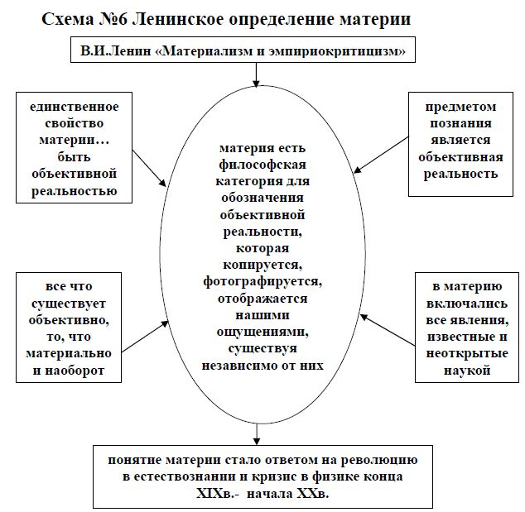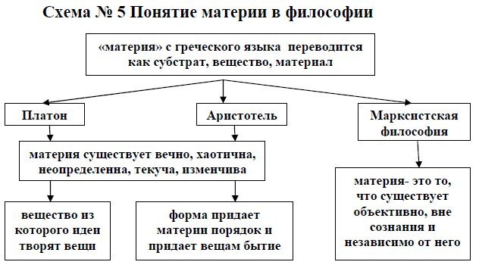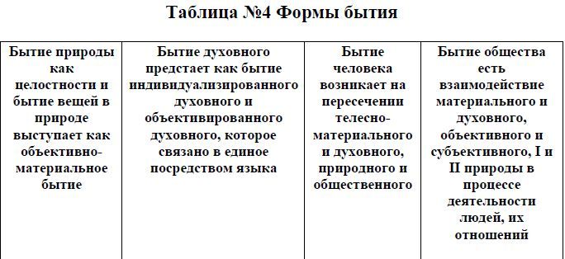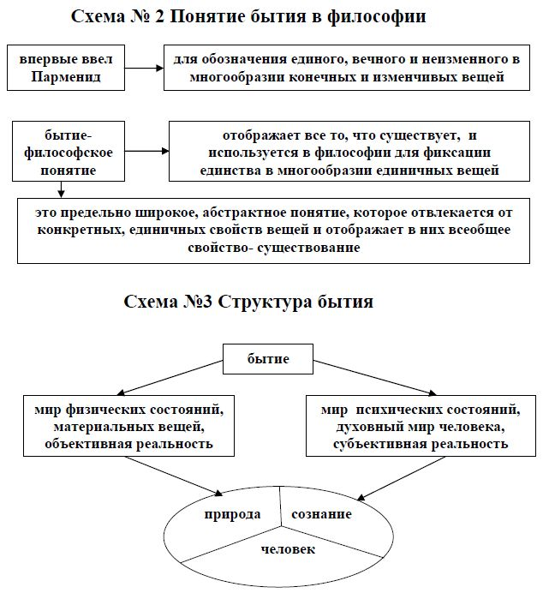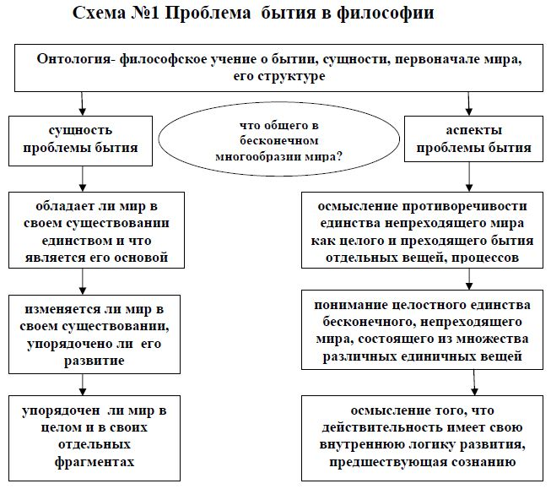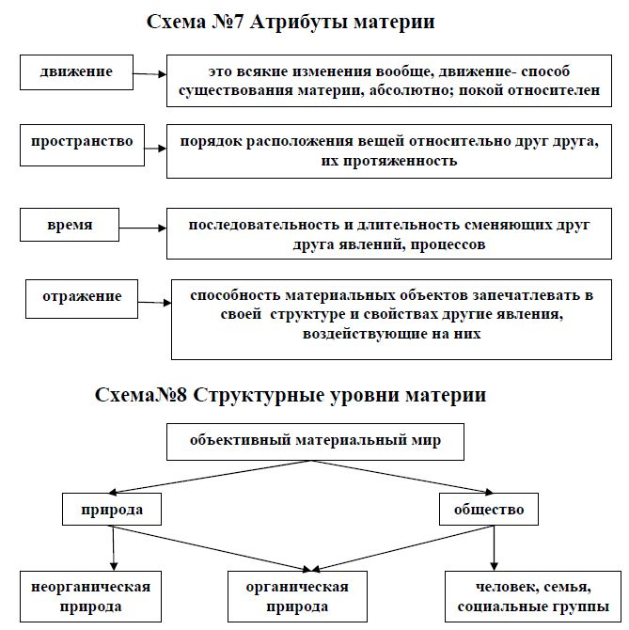
Практическая работа 11

Тема: Онтология – наука о бытии.
Цель работы: изучить категории бытия в философии, проанализировать современные онтологические представления: пространство, время, причинность и целесообразность.
Изм.
Лист
№ докум.
Подпись
Дата
Лист

190701.ПР УЗОП 351.011

Разраб.

Провер.
Новикова Е.В.
Реценз.

Н. контр.

Утв.

Онтология – наука о бытии
Лит.
Листов

УЖТ – филиал МИИТ
Ход работы
- Повторить теоретический материал по теме практической работы.
- Ответить на вопросы для закрепления теоретического материала.
- Подготовить аргументы и факты к дискуссии по теме.
- Выполнить задания.

Задание 1. Раскрыть содержание философской категории (понятия) «бытие» _______________
_______________________________________________________________________________________________________________________________________________________________________________________________________________________________________________________________
__________________________________________________________________________________________________________________________________________________________________________
_____________________________________________________________________________________
__________________________________________________________________________________________________________________________________________________________________________
Задание 2. Составить конкретизирующую таблицу "Формы бытия"
Изм.

Лист

№ докум.
.
Подпись

Дата

Лист

190701.ПР УЗОП 351.011

Материальное бытие
Идеальное бытие
Человеческое бытие
Социальное бытие
Ноуменальное бытие
Феноменальное бытие

Задание 3. Из всех форм бытия наиболее распространенной и изученной является материя. Раскрыть понятие материи в философии ________________________________________________
__________________________________________________________________________________________________________________________________________________________________________
_____________________________________________________________________________________
_______________________________________________________________________________________________________________________________________________________________________________________________________________________________________________________________

Задание 4. Составить конкретизирующую таблицу "Основные черты материи"
Движение
Время и пространство
Самоорганизация
Отражение

Вывод: ___________________________________________________________________________
_________________________________________________________________________________

